EL执行运算

EL执行运算

执行算数运算
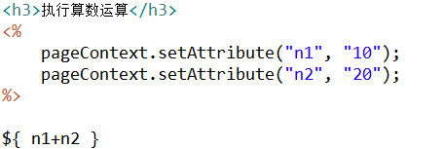

执行关系运算
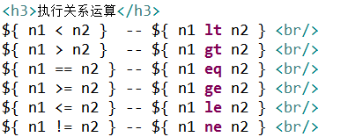

执行逻辑运算
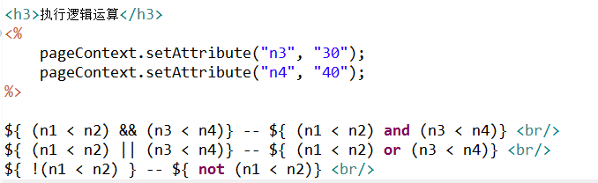

执行三元运算
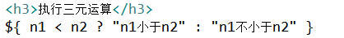

empty运算符
